Учитель –логопед Ивняковской СШ
Воробьева Светлана Сергеевна
Упражнения для предупреждения оптической дисграфии.
Для проявления оптической дисграфии характерны следующие ошибки:
- замена букв, состоящих из разного количества одинаковых элементов;
- замена похожих, но по-разному расположенных в пространстве элементов букв;
- пропуски, не дописывание элементов букв;
- зеркальное изображение букв.

Рассмотрим те игровые упражнения, которые будут полезные учителю начальной школы для коррекции Оптической дисграфии.
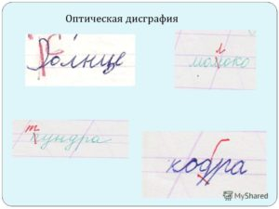

Работа по преодолению оптической дисграфии проводится в три этапа.

1 этап
Развитие у учащихся зрительного восприятия и узнавания предметов, восприятия величины, восприятия формы, целостности восприятия, избирательности восприятия.

Упражнение “Найди”
Выделение предметных изображений, наложенных друг на друга. Например, букв.

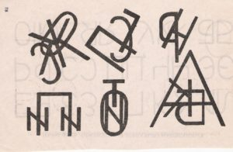

Упражнение “Большой-маленький”
На развитие восприятия величины предметов
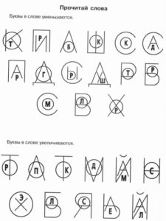

2 этап
Уточнение и расширение объема зрительной памяти, формирование пространственного восприятия и представлений, ориентировка в схеме собственного тела, в окружающем пространстве.

Упражнение “Графические диктанты”
Развитие ориентировки в пространстве и зрительно-моторных координаций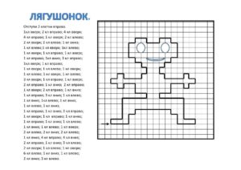

Упражнение “Штриховка”
На развитие моторных функций письма.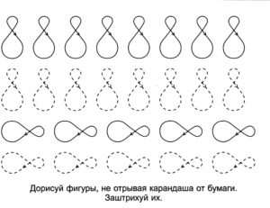

3 этап
Дифференциация смешиваемых и взаимозаменяемых букв.

Упражнение “Буквы перевертыши”
Раскраска на нахождения буквы, написанной правильно.
Задание: Найти букву и раскрасить ее.
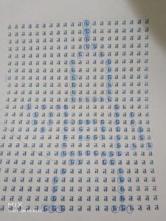

Упражнение “Шифровка”
Расшифруй слова, записав вместо цифр буквы
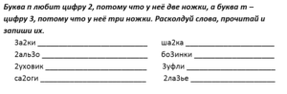

Упражнение “Слепи и допиши”
Сначала лепим букву из пластилина, называем части, из которых состоит буква, а потом на листочке дописываем букву по элементам.
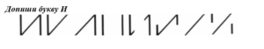
Данный материал имеет практическую значимость, поскольку может быть использован педагогами дошкольных учреждений, учителями начальных классов, учителями-логопедами, родителями дома.

